การพัฒนาการแก้ปัญหาแบบฮิวริสติกส์ทางคณิตศาสตร์เรื่อง สถิติ ของนักเรียนชั้นมัธยมศึกษาปีที่ 2 โดยการจัดการเรียนรู้ด้วยวิธีการแบบเปิด

ศุภรัตน์ คูณมี

วิทยานิพนธ์นี้เป็นส่วนหนึ่งของการศึกษาตามหลักสูตร
ปริญญาการศึกษามหาบัณฑิต สาขาวิชาการสอน
วิทยาศาสตร์ คณิตศาสตร์ และคอมพิวเตอร์
มหาวิทยาลัยทักษิณ
2567



ใบรับรองวิทยานิพนธ์

ปริญญาการศึกษามหาบัณฑิต สาขาวิชาการสอนวิทยาศาสตร์

คณิตศาสตร์และคอมพิวเตอร์ มหาวิทยาลัยทักษิณ

ชื่อวิทยานิพนธ์ : การพัฒนาการแก้ปัญหาแบบฮิวริสติกส์ทางคณิตศาสตร์เรื่อง สถิติ ของนักเรียนชั้น มัธยมศึกษาปีที่ 2 โดยการจัดการเรียนรู้ด้วยวิธีการแบบเปิด
ชื่อ–ชื่อสกุลผู้ทำวิทยานิพนธ์ : นางสาวศุภรัตน์ คูณมี

อาจารย์ที่ปรึกษาวิทยานิพนธ์ | คณะกรรมการสอบปากเปล่าวิทยานิพนธ์
(อาจารย์ ดร. สุวรรณี เปลี่ยนรัมย์)  ประธานที่ปรึกษา  (อาจารย์ ดร. เกษม เปรมประยูร)  กรรมการที่ปรึกษา | (อาจารย์ ดร. ธัญญา กาศรุณ)  ประธานกรรมการ  (อาจารย์ ดร. สุวรรณี เปลี่ยนรัมย์)  กรรมการ  (อาจารย์ ดร. เกษม เปรมประยูร)  กรรมการ  (ผู้ช่วยศาสตราจารย์ ดร. สิงหา ประสิทธิ์พงศ์)  กรรมการ

มหาวิทยาลัยทักษิณอนุมัติให้รับวิทยานิพนธ์ฉบับนี้ เป็นส่วนหนึ่งของการศึกษาตามหลักสูตรปริญญาการศึกษามหาบัณฑิต สาขาวิชาการสอนวิทยาศาสตร์ คณิตศาสตร์และคอมพิวเตอร์ ของมหาวิทยาลัยทักษิณ

(อาจารย์วีณา ลีลาประเสริฐศิลป์)
รองอธิการบดีวิทยาเขตสงขลา
รักษาการแทน คณบดีบัณฑิตวิทยาลัย
2567
ลิขสิทธิ์ของมหาวิทยาลัยทักษิณ

บทคัดย่อ

ชื่อวิทยานิพนธ์ : การพัฒนาการแก้ปัญหาแบบฮิวริสติกส์ทางคณิตศาสตร์เรื่อง สถิติ ของนักเรียนชั้นมัธยมศึกษาปีที่ 2 โดยการจัดการเรียนรู้ด้วยวิธีการแบบเปิด
ชื่อ-ชื่อสกุล ผู้ทำวิทยานิพนธ์ : นางสาวศุภรัตน์ คูณมี
อาจารย์ที่ปรึกษาวิทยานิพนธ์ : อาจารย์ ดร. สุวรรณี เปลี่ยนรัมย์
อาจารย์ ดร. เกษม เปรมประยูร
ปริญญาและสาขาวิชา : ปริญญาการศึกษามหาบัณฑิต สาขาวิชาการสอนวิทยาศาสตร์ คณิตศาสตร์ และคอมพิวเตอร์
ปีการศึกษาที่สำเร็จ : 2567

การวิจัยครั้งนี้มีวัตถุประสงค์เพื่อ 1) พัฒนาการแก้ปัญหาแบบฮิวริสติกส์ทางคณิตศาสตร์ เรื่อง สถิติของนักเรียนชั้นมัธยมศึกษาปีที่ 2 ที่ได้รับการจัดการเรียนรู้ด้วยวิธีการแบบเปิด และ 2) ศึกษาแนวทางการจัดการเรียนรู้ด้วยวิธีการแบบเปิดที่ส่งเสริมการแก้ปัญหาแบบฮิวริสติกส์ทาง คณิตศาสตร์เรื่อง สถิติของนักเรียนชั้นมัธยมศึกษาปีที่ 2 กลุ่มเป้าหมายที่ใช้วิจัยครั้งนี้คือ นักเรียน ชั้นมัธยมศึกษาปีที่ 2/2 ภาคเรียนที่ 2 ปีการศึกษา 2566 โรงเรียนมัธยมศึกษาขนาดใหญ่แห่งหนึ่งใน จังหวัดสงขลา จำนวนนักเรียนทั้งหมด 33 คน วิจัยครั้งนี้เป็นการวิจัยเชิงปฏิบัติการในชั้นเรียนตาม วงจร PAOR ทั้ง 4 วงจรปฏิบัติการ เครื่องมือที่ใช้ในการวิจัยแบ่งออกเป็น 1) เครื่องมือที่ใช้ในการเก็บ รวบรวมข้อมูล ได้แก่ แผนการจัดการเรียนรู้เรื่อง สถิติจำนวน 4 แผน เครื่องบันทึกภาพ และเครื่อง บันทึกเสียง และ 2) เครื่องมือที่ใช้ในการวิเคราะห์ข้อมูล ได้แก่ ใบกิจกรรม เสียงการสนทนาของ นักเรียน และเกณฑ์การให้คะแนนการแก้ปัญหาแบบฮิวริสติกส์ทางคณิตศาสตร์ โดยวิเคราะข้อมูล ตามกรอบแนวคิดการแก้ปัญหาแบบฮิวริสติกส์ทางคณิตศาสตร์ของแทน (Tan, 2018) และสถิติที่ใช้ ในการวิเคราะห์ข้อมูล คือ ความถี่ ร้อยละ ค่าเฉลี่ย และส่วนเบี่ยงเบนมาตรฐาน
ผลการวิจัย พบว่า 1) การพัฒนาการแก้ปัญหาแบบฮิวริสติกส์ทางคณิตศาสตร์ เรื่อง สถิติของนักเรียนชั้นมัธยมศึกษาปีที่ 2 ที่ได้รับการจัดการเรียนรู้ด้วยวิธีการแบบเปิด นักเรียนมีการ พัฒนาการแก้ปัญหาแบบฮิวริสติกส์ทางคณิตศาสตร์ในทุกขั้นของวิธีการแบบเปิด โดยรูปแบบการ แก้ปัญหาแบบฮิวริสติกส์ทางคณิตศาสตร์พื้นฐานที่เกิดขึ้นในทั้ง 4 แผนการจัดการเรียนรู้คือ การ ค้นหาเบาะแส การแก้ไขหรือระลึกถึงปัญหาที่คล้ายกันหรือเทียบเท่า และการใช้ตรรกะ/สามัญสำนึก นอกจากนี้ยังพบว่าบริบทของเนื้อหาทางคณิตศาสตร์เรื่องสถิติที่ประกอบด้วยแผนภาพจุด แผนภาพ ต้น-ใบ ฮิสโทแกรม และค่ากลางของข้อมูล ในแต่ละเนื้อหาที่มีความแตกต่างกัน จะส่งผลต่อจำนวน รูปแบบหรือยุทธวิธีการแก้ปัญหาแบบฮิวริสติกส์ทางคณิตศาสตร์ให้มีความแตกต่างกัน และ 2) การศึกษาแนวทางการจัดการเรียนรู้ด้วยวิธีการแบบเปิดที่ส่งเสริมการแก้ปัญหาแบบฮิวริสติกส์ทาง คณิตศาสตร์พบว่ามี4 ขั้นตอน ดังต่อไปนี้คือ ขั้นที่ 1 การนำเสนอปัญหาปลายเปิด ครูผู้สอน ดำเนินการโดยนำเสนอสถานการณ์ปัญหาใกล้เคียงกับบริบทในชีวิตประจำวันของนักเรียน เป็น เรื่องราวที่เข้าถึงง่ายและคุ้นเคยกับนักเรียน ใช้คำถามที่ง่ายต่อการทำความเข้าใจและนักเรียนสามารถ ตอบได้ครูผู้สอนใช้การถามตอบเพื่อถามกลับนักเรียนว่าคำตอบที่ได้นักเรียนหมายถึงสิ่งใด เพื่อให้ นักเรียนได้ค้นหาและตอบคำถามที่มีความเฉพาะเจาะจงมากขึ้น หรือตรงกับข้อมูลที่นำเสนอ นอกจากนี้ครูผู้สอนควรตรวจสอบความเข้าใจของนักเรียนจากสถานการณ์ปัญหาที่นำเสนอด้วยการ ถามนักเรียนถึงสิ่งที่โจทย์ถาม สิ่งที่โจทย์กำหนดเพื่อนำไปสู่การหาแนวทางในการแก้ปัญหาด้วยตนเอง ขั้นที่ 2 การเรียนรู้ด้วยตนเองของนักเรียน ครูผู้สอนเปิดโอกาสให้นักเรียนทำใบกิจกรรมด้วยตนเอง อย่างเต็มที่ ครูผู้สอนเดินสำรวจแนวคิดเพื่อจัดลำดับการนำเสนอ และคอยให้กำลังใจเมื่อนักเรียนไม่ มั่นใจในการแก้ปัญหา ขั้นที่ 3 การอภิปรายและเปรียบเทียบร่วมกันทั้งชั้นเรียน ครูผู้สอนดำเนินการ โดยให้นักเรียนออกมานำเสนอแนวคิดหน้าชั้นเรียน ครูผู้สอนใช้คำถามกระตุ้นแนวคิดเพื่อให้นักเรียน อธิบายเหตุผลเพิ่มเติมเกี่ยวกับแนวคิดนั้น ใช้การถามตอบที่เป็นภาษาที่ง่ายต่อการทำความเข้าใจของ นักเรียน เพื่อให้นักเรียนมีการเปรียบเทียบแนวคิดของกลุ่มตนเองกับแนวคิดของเพื่อนกลุ่มอื่น และ ขั้นที่ 4 การสรุปโดยการเชื่อมโยงแนวคิดของนักเรียนที่เกิดขึ้นในชั้นเรียน โดยครูผู้สอนเชื่อมโยง แนวคิดของนักเรียนสู่เนื้อหาของบทเรียน และให้นักเรียนเขียนสรุปองค์ความรู้ที่ได้รับลงในสมุด

Abstract

Thesis Title : The Development of Heuristic Problem-solving in Mathematics on Statistics of Grade 8 Students by Open Approach
Student’s Name : Miss Supharat Kunmee
Advisory Committee : Dr. Suwarnnee Plianram
Dr. Kasem Premprayoon
Degree and Program : Master of Education in Teaching Science, Mathematics and Computer
Academic Year : 2024

The objectives of this research were: 1) to develop heuristic problemsolving in mathematics on statistics in grade 8 students by open approach and 2) to study the guidelines for organizing learning using open approach that promoted heuristic problem-solving in mathematics on statistics in grade 8 students. The target group was 33 students in grade 8, room 2 in the 2nd semester of the academic year 2023 from the extra-large schools in Songkhla province. This research was classroom action research based on three circuits of PAOR (Plan, Act, Observe, and Reflect). The research instruments were divided into 1) tools used to collect data include 4 learning management plans on statistics, video recorder, DVR, and voice recorder and 2) tools used for data analysis include activity sheets and student conversation audio and mathematical heuristic problem-solving scoring criteria. The data was analyzed according to the mathematical heuristic problem-solving framework of Tan (2018) and the statistics used to analyze the data included frequency, percentage, mean and standard deviation.
The results of the research found that: 1) The development of heuristic problem-solving in mathematics on statistics in grade 8 students by open approach, students developed heuristic problem-solving in mathematics at every step of the open approach. The basic mathematical heuristic problem-solving pattern that occurs in all 4 learning plans were searching for clues, solving, or recalling similar or equivalent problems and using logic and common sense. In addition, it was found that the context of mathematical content on statistics, which consisted of dot plots, plant-leaf plots, histograms, and median values of data in each content, were different. It would affect the number of patterns or strategies for solving mathematical heuristics to be different. And 2) To study of learning management methods using open approach that promoted heuristic problem-solving in mathematics, found that there were 4 steps as follows: Step 1: Posing open-ended problem, teachers proceeded by presenting problem situations close to the context of students' daily lives. The stories were accessible and familiar to students and used questions that were easy to understand and that students could answer. Teachers used Q&A to ask students what their answers meant so that students could find and answered questions that were more specific or relevant to the information presented. In addition, teachers should check students' understanding of the problem situations presented by asking students what the questions asked and what the problems required to find the solution to the problem on their own. Step 2: Student’ self-learning, teachers gave students the opportunity to do activity sheet fully on their own. The teachers walked through the ideas to organize the presentation and provided encouragement when students were not confident in solving problems. Step 3: Discuss and compare as a whole class, teachers conducted by having students came out and presented their ideas in front of the class. Teachers used thought-provoking questions to get students to explain more about the idea, used questions and answers in language that was easy for students to understand so that students could compare the ideas of their own group with the ideas of other groups of friends. And Step 4: Summarization through connecting students’ mathematical ideas emerged in the classroom, the teachers connected students’ ideas to the content of the lesson and asked students to write a summary of the knowledge gained in their notebooks.

ประกาศคุณูปการ

วิทยานิพนธ์ฉบับนี้สำเร็จลุล่วงได้ด้วยความกรุณา ช่วยเหลือ คำแนะนำและให้คำปรึกษาอย่างดียิ่งเสมอมาจาก อาจารย์ ดร.สุวรรณี เปลี่ยนรัมย์ ประธานที่ปรึกษาวิทยานิพนธ์ และ อาจารย์ ดร.เกษม เปรมประยูร กรรมการที่ปรึกษาวิทยานิพนธ์ ที่ได้ให้คำแนะนำ ให้คำปรึกษา ตลอดจนตรวจสอบแก้ไขข้อบกพร่องต่าง ๆ ผู้วิจัยขอขอบคุณในความกรุณาเป็นอย่างสูง
วิทยานิพนธ์นี้ได้รับทุนสนับสนุนจากสถาบันส่งเสริมการสอนวิทยาศาสตร์และเทคโนโลยี (สสวท.) โครงการส่งเสริมการผลิตครูที่มีความสามารถพิเศษทางวิทยาศาสตร์และคณิตศาสตร์ (สควค.) และทุนสนับสนุนจากบัณฑิตวิทยาลัย มหาวิทยาลัยทักษิณ
ขอขอบคุณ อาจารย์ ดร. ธัญญา กาศรุณ ครูวีนัส ฆังคะมะ โน และครูสุภาพรรณ์ ตันเวชกุล ที่กรุณาตรวจสอบคุณภาพของเครื่องมือการวิจัยได้ปรับปรุงแก้ไขข้อบกพร่องและให้คำแนะนำในการสร้างเครื่องมือให้สมบูรณ์ยิ่งขึ้น รวมทั้งบุคคลที่ผู้วิจัยได้อ้างอิงทางวิชาการตามที่ปรากฎในบรรณานุกรม
ขอขอบคุณคณะผู้บริหาร โรงเรียนรัตภูมิวิทยา หัวหน้ากลุ่มสาระการเรียนรู้คณิตศาสตร์ ครูพี่เลี้ยง และครูทุกท่านที่ให้ความอนุเคราะห์ ความสะดวก ในการเก็บข้อมูลการวิจัย
ขอขอบคุณ บิดา มารดา และครอบครัว ที่คอยช่วยเหลือ สนับสนุนและเป็นกำลังใจให้ผู้วิจัยตลอดเวลาที่ดำเนินการทำวิทยานิพนธ์
ขอขอบคุณเพื่อนนิสิต สาขาวิชาการสอนวิทยาศาสตร์ คณิตศาสตร์และคอมพิวเตอร์ทุกคนที่ได้ให้คำแนะนำ ให้กำลังใจตลอดมา และผู้เกี่ยวข้องทุกท่านที่ไม่ได้กล่าวนามมา ณ ที่นี้ ซึ่งมีส่วนช่วยเหลือและเป็นกำลังใจในการศึกษา และการทำวิทยานิพนธ์ จึงขอขอบคุณทุกท่านไว้ ณ โอกาสนี้ด้วย
คุณค่าจากวิทยานิพนธ์ฉบับนี้ ผู้วิจัยขอมอบเป็นกตัญญูกตเวทีแด่บิดา มารดาและบูรพาจารย์ที่เคยอบรมสั่งสอน ตลอดจนผู้มีพระคุณทุกท่าน

ศุภรัตน์ คูณมี

สารบัญ

บทที่ หน้า
1 บทนำ …………………...........................………………………………………………………………….. 1
ภูมิหลัง ……………………………………………..…………………………………........................... 1
วัตถุประสงค์ของการวิจัย …………………………………………………………......................... 3
สมมติฐานของการวิจัย ………………………………………………………….……...................... 5
ประโยชน์ที่คาดว่าจะได้รับจากการวิจัย …………………………………………….................. 6
ขอบเขตของการวิจัย …………………………………………………………………....................... 6
นิยามศัพท์เฉพาะ …………………………………………………………………............................ 8
ข้อตกลงเบื้องต้น …………………………………………………………………….......................... 9
2 เอกสารและงานวิจัยที่เกี่ยวข้อง …………………………………………………………................... 10
เอกสารที่เกี่ยวข้อง ………………………………………………………………............................. 10
งานวิจัยที่เกี่ยวข้อง …………………………………………………………………......................... 12
กรอบแนวคิดในการวิจัย ............................................................................................ 13
3 วิธีดำเนินการวิจัย ……………………………………………………………………............................ 15
ประชากรและกลุ่มตัวอย่าง …………………………………………………………...................... 15
เครื่องมือและวิธีสร้างเครื่องมือการวิจัย .................................……………………........... 16
วิธีดำเนินการเก็บรวบรวมข้อมูล …………………………………………………….................... 17
วิธีการวิเคราะห์ข้อมูลและสถิติที่ใช้ในการวิเคราะห์ข้อมูล ………………………….......... 18
4 ผลการวิจัย ………………………………………………………………………………........................... 20
สัญลักษณ์ทางสถิติที่ใช้ในการวิเคราะห์ข้อมูล ……………………………………................. 20
การนำเสนอผลการวิจัย ……………………….....................................……………….…....... 20
ผลการวิจัย ………………………………….....................................................…................. 32

สารบัญ (ต่อ)

บทที่ หน้า
5 สรุปผล อภิปรายผล และข้อเสนอแนะ …………….....…………….........……………….......... 40
สรุปผล ……………………………………………………………………………............................... 42
อภิปรายผล …………………………………………………………………………........................... 43
ข้อเสนอแนะ …………………………………………………………………….…........................... 60
บรรณานุกรม …………………………………………………………………………………............................... 65
ภาคผนวก ……………………………………………………………………………………................................. 70
ประวัติย่อผู้วิจัย ……………………………………………………………………………….............................. 85

สารบัญตาราง

ตารางที่ หน้า
1 การสังเคราะห์ลักษณะของเด็กที่มีความสามารถพิเศษทางคณิตศาสตร์ …………......... 28
2 จำนวนนักเรียนที่เป็นกลุ่มตัวอย่างในการพัฒนาเครื่องมือโดยจำแนกตามขนาด
โรงเรียน ………………………………………………………....................................................... 75
3 ความยากง่ายและอำนาจจำแนกของแบบทดสอบวัดความสามารถพิเศษทาง
คณิตศาสตร์ของนักเรียนชั้นมัธยมศึกษาปี่ที่ 3 ฉบับที่ 1 แบบทดสอบวัดความ
สามารถในการจำ จากการทดลองครั้งที่ 1 ……………………………………………................. 89
4 ความยากง่ายและอำนาจจำแนกของแบบทดสอบวัดความสามารถพิเศษทาง
คณิตศาสตร์ของนักเรียนชั้นมัธยมศึกษาปี่ที่ 3 ฉบับที่ 2 แบบทดสอบวัดความคิด
สร้างสรรค์ จากการทดลองครั้งที่ 1 …………………………………………………..................... 90
5 ความยากง่ายและอำนาจจำแนกของแบบทดสอบวัดความสามารถพิเศษทาง
คณิตศาสตร์ของนักเรียนชั้นมัธยมศึกษาปี่ที่ 3 ฉบับที่ 3 แบบทดสอบวัดความคิด
วิจารณญาณ จากการทดลองครั้งที่ 1 ……………………………………………........................ 91
6 ความยากง่ายและอำนาจจำแนกของแบบทดสอบวัดความสามารถพิเศษทาง
คณิตศาสตร์ของนักเรียนชั้นมัธยมศึกษาปี่ที่ 3 ฉบับที่ 4 แบบทดสอบวัดความ
สามารถในการแก้ปัญหา จากการทดลองครั้งที่ 1 …………………………………….............. 94
7 อำนาจจำแนกรายข้อโดยการทดสอบทีของแบบทดสอบวัดความสามารถพิเศษทาง
คณิตศาสตร์ของนักเรียนชั้นมัธยมศึกษาปี่ที่ 3 ฉบับที่ 5 แบบทดสอบวัดความ
สนใจในการรวบรวมความรู้ทางคณิตศาสตร์ จากการทดลองครั้งที่ 1 ……..…….......... 95
8 จำนวนข้อสอบในแต่ละพฤติกรรมของแบบวัดความสนใจในการรวบรวม
ความรู้ทางคณิตศาสตร์ .………………………………………………………………........................ 98

สารบัญภาพประกอบ

ภาพที่ หน้า
1 เนื้อหาในหลักสูตรด้านความรู้ ความคิด ………………………………………………................... 14
2 เนื้อหาในหลักสูตรด้านความรู้สึก …………………………………….………………...................... 15
3 กรอบแนวคิดในการพัฒนาเครื่องมือวัดความสามารถพิเศษทางคณิตศาสตร์ ………….... 72
4 ขั้นตอนการพัฒนาแบบทดสอบวัดความสามารถพิเศษทางคณิตศาสตร์ ………..……....... 81

บทที่ 1

บทนำ

ภูมิหลัง
คณิตศาสตร์เป็นวิชาที่ต้องอาศัยการพัฒนาและการฝึกฝนอย่างต่อเนื่อง เพื่อให้เกิดทักษะและกระบวนการทางคณิตศาสตร์ที่จำเป็นในโลกแห่งความเจริญก้าวหน้าทางด้านวิทยาศาสตร์และเทคโนโลยี ประกอบด้วย 1) การแก้ปัญหา (Problem Solving) 2) การสื่อสารและสื่อความหมายทางคณิตศาสตร์ (Communications) 3) การเชื่อมโยง (Connections) 4) การให้เหตุผล (Reasoning) และ 5) การคิดริเริ่มสร้างสรรค์ (Creativity) ซึ่งทักษะและกระบวนการเหล่านี้ ช่วยในการเตรียมพร้อมให้กับนักเรียนได้รู้เท่ากันการเปลี่ยนแปลงทางด้านระบบเศรษฐกิจ สังคม วัฒนธรรม และสภาพแวดล้อม เพื่อให้สามารถรับมือกับสถานการณ์ปัญหาที่กำลังเผชิญได้ นอกจากนี้คณิตศาสตร์
ยังเป็นเครื่องมือที่ช่วยในการคาดการณ์ วิเคราะห์ วางแผน และตัดสินใจแก้ปญหาได้อย่างถูกต้องเหมาะสม และสามารถนำไปใช้ในชีวิตจริงได้อย่างมีประสิทธิภาพ (กระทรวงศึกษาธิการ, 2560)
ทำให้เห็นได้ว่าคณิตศาสตร์ไม่ได้เป็นเพียงวิชาที่เน้นการคำนวณ (ชมนาด เชื้อสุวรรณทวี, 2561) หรือเป็นวิชาที่อยู่ภายในห้องเรียนเพียงเท่านั้น แต่คณิตศาสตร์ยังสามารถเชื่อมโยงไปสู่ห้องเรียนภายนอก
ที่เป็นชีวิตจริงได้ เกิดเป็นการเรียนรู้ที่ไม่จำกัด มีความหลากหลาย และเป็นประโยชน์ในด้านต่าง ๆ
ซึ่งการเรียนรู้ที่ดีไม่ได้มากจากองค์ความรู้ที่สมบูรณ์แบบแต่เป็นการลงมือทำ ลงมือปฏิบัติ ความรู้ที่ได้จากการปฏิบัติเป็นความรู้ที่ไม่ชัดเจน ปฏิบัติได้ผลหรือไม่ได้ผล แต่สิ่งสำคัญ คือ ทำให้เกิดการเรียนรู้ (วิจารณ์ พาณิช, 2556) ดังนั้นควรพัฒนาและฝึกฝนทักษะและกระบวนการทางคณิตศาสตร์ และส่งเสริมให้นักเรียนเรียนรู้จากการลงมือปฏิบัติเพื่อให้ได้มาซึ่งทักษะและกระบวนการทางคณิตศาสตร์
ที่คงทนและมีอยู่ในตัวของนักเรียน

คำถามการวิจัย
1. การแก้ปัญหาแบบฮิวริสติกส์ทางคณิตศาสตร์ เรื่องสถิติ ของนักเรียนชั้นมัธยมศึกษา ปีที่ 2 ที่ได้รับการจัดการเรียนรู้โดยใช้วิธีการแบบเปิดเป็นอย่างไร
2. แนวทางการจัดการเรียนรู้โดยใช้วิธีการแบบเปิดที่ส่งเสริมการแก้ปัญหาแบบฮิวริสติกส์
ทางคณิตศาสตร์ เรื่องสถิติ ของนักเรียนชั้นมัธยมศึกษาปีที่ 2 เป็นอย่างไร

วัตถุประสงค์ของการวิจัย
1. เพื่อพัฒนาการแก้ปัญหาแบบฮิวริสติกส์ทางคณิตศาสตร์ เรื่องสถิติ ของนักเรียนชั้นมัธยมศึกษาปีที่ 2 ที่ได้รับการจัดการเรียนรู้ด้วยวิธีการแบบเปิด
2. เพื่อศึกษาแนวทางการจัดการเรียนรู้ด้วยวิธีการแบบเปิดที่ส่งเสริมการแก้ปัญหาแบบ
ฮิวริสติกส์ทางคณิตศาสตร์ เรื่องสถิติ ของนักเรียนชั้นมัธยมศึกษาปีที่ 2

ประโยชน์ที่คาดว่าจะได้รับจากการวิจัย
1. นักเรียนได้รับการพัฒนาการแก้ปัญหาแบบฮิวริสติกส์ทางคณิตศาสตร์ และสามารถเลือกใช้วิธีในการแก้ปัญหาที่หลากหลาย
2. ครูผู้สอนสามารถนำไปเป็นแนวทางในการพัฒนาการเรียนการสอนเพื่อส่งเสริมการแก้ปัญหาแบบฮิวริสติกส์ทางคณิตศาสตร์ของนักเรียน
3. ผู้วิจัยได้พัฒนาการแก้ปัญหาแบบฮิวริสติกส์ทางคณิตศาสตร์ เรื่อง สถิติ ของนักเรียนชั้นมัธยมศึกษาปีที่ 2 โดยการจัดการเรียนรู้ด้วยวิธีการแบบเปิด

บทที่ 2
เอกสารและงานวิจัยที่เกี่ยวข้อง

การวิจัย เรื่อง การพัฒนาการแก้ปัญหาแบบฮิวริสติกส์ทางคณิตศาสตร์ เรื่อง สถิติ ของนักเรียนชั้นมัธยมศึกษาปีที่ 2 โดยการจัดการเรียนรู้ด้วยวิธีการแบบเปิด ผู้วิจัยได้ศึกษาและรวบรวมเอกสารและงานวิจัยที่เกี่ยวข้อง ดังนี้
1. หลักสูตรสถานศึกษา กลุ่มสาระการเรียนรู้คณิตศาสตร์ ระดับชั้นมัธยมศึกษาปีที่ 2 รายวิชาคณิตศาสตร์พื้นฐาน 4 (ค22102)
1.1 คำอธิบายรายวิชาคณิตศาสตร์พื้นฐาน 4 (ค22102)
1.2 โครงสร้างรายวิชาคณิตศาสตร์พื้นฐาน 4 (ค22102)
2. การแก้ปัญหาแบบฮิวริสติกส์ทางคณิตศาสตร์
2.1 ความหมายของฮิวริสติกส์
2.2 ความหมายของการแก้ปัญหาแบบฮิวริสติกส์
2.3 การแก้ปัญหาแบบฮิวริสติกส์ทางคณิตศาสตร์
3. วิธีการแบบเปิด
3.1 ความหมายของวิธีการแบบเปิด
3.2 ขั้นตอนการจัดการเรียนรู้ด้วยวิธีการแบบเปิด
4. การวิจัยเชิงปฏิบัติการในชั้นเรียน
4.1 ความหมายของการวิจัยเชิงปฏิบัติการในชั้นเรียน
4.2 ขั้นตอนของการวิจัยเชิงปฏิบัติการในชั้นเรียน
5. งานวิจัยที่เกี่ยวข้อง
5.1 งานวิจัยในประเทศ
5.2 งานวิจัยต่างประเทศ
6. กรอบแนวคิดในการวิจัย

1. หลักสูตรสถานศึกษา โรงเรียนขนาดใหญ่แห่งหนึ่งในจังหวัดสงขลา กลุ่มสาระการเรียนรู้คณิตศาสตร์ ระดับชั้นมัธยมศึกษาปีที่ 2 คณิตศาสตร์พื้นฐาน 4 (ค22102)
1.1 คำอธิบายรายวิชาคณิตศาสตร์พื้นฐาน 4 (ค22102)
เข้าใจและใช้สมบัติของรูปสามเหลี่ยมที่เท่ากันทุกประการ สมบัติของเส้นขนานและรูปสามเหลี่ยม การแยกตัวประกอบของพหุนามดีกรีสองในการแก้ปัญหาคณิตศาสตร์และปัญหาในชีวิตจริง ใช้ความรู้ทางสถิติในการนำเสนอข้อมูลและวิเคราะห์ข้อมูลจากแผนภาพจุด แผนภาพต้น-ใบ ฮิสโทแกรมและค่ากลางของข้อมูล และแปลความหมายผลลัพธ์ รวมทั้งนำสถิติไปใช้ในชีวิตจริง โดยใช้เทคโนโลยีที่เหมาะสม ใช้ความรู้ทางเรขาคณิตและเครื่องมือ เช่นวงเวียนและสันตรงรวมทั้งโปรแกรม
The Geometer’s Sketchpad หรือโปรแกรมเรขาคณิตพลวัตอื่น ๆ เพื่อสร้างรูปเรขาคณิตตลอดจนนำความรู้เกี่ยวกับการสร้างนี้ไป ประยุกต์ใช้ในการแก้ปัญหาในชีวิตจริง
โดยจัดประสบการณ์หรือสร้างสถานการณ์ในชีวิตประจำวันที่ใกล้ตัวผู้เรียนโดยเน้นเศรษฐกิจพอเพียงและเน้นความมีคุณธรรมนำความรู้ให้ผู้เรียนได้ศึกษาค้นคว้าโดยการปฏิบัติจริง ทดลอง สรุป รายงาน เพื่อพัฒนาทักษะ/กระบวนการในการคิดคำนวณการแก้ปัญหา การให้เหตุผล การสื่อความหมายทางคณิตศาสตร์ และนำประสบการณ์ด้านความรู้ ความคิดทักษะกระบวนการที่ได้ไปใช้ในการเรียนรู้สิ่งต่าง ๆ และใช้ในชีวิตประจำวันอย่างสร้างสรรค์ รวมทั้งเห็นคุณค่าและมีเจตคติที่ดีต่อคณิตศาสตร์สามารถทำงานอย่างเป็นระบบระเบียบมีความรอบคอบมีความรับผิดชอบมีวิจารณญาณ และมีความเชื่อมั่นในตนเอง
การวัดและประเมินผลใช้วิธีการที่หลากหลายตามสภาพความเป็นจริงให้สอดคล้องกับเนื้อหาและทักษะที่ต้องการวัด
1.2 โครงสร้างรายวิชาคณิตศาสตร์พื้นฐาน 4 (ค22102)
โครงสร้างรายวิชาคณิตศาสตร์พื้นฐาน หน่วยการเรียนรู้ เรื่อง สถิติ ตัวชี้วัด สาระการเรียนรู้ จำนวนชั่วโมง และน้ำหนักคะแนน รายวิชาคณิตศาสตร์พื้นฐาน 4 รหัสวิชา ค22102
ชั้นมัธยมศึกษาปีที่ 2 ภาคเรียนที่ 2 มีเวลาเรียน 60 ชั่วโมง/ภาคเรียน จำนวน 1.5 หน่วยกิต ดังนี้

2. การแก้ปัญหาแบบฮิวริสติกส์
2.1 ความหมายของฮิวริสติกส์
คำว่า ฮิวริสติกส์ (Heuristic) เป็นคำคุณศัพท์ หมายถึง การค้นพบ การประดิษฐ์ เป็นวิธีที่ช่วยในการพัฒนาทางด้านสมอง ความคิดและการแก้ปัญหา สอดคล้องกับ อัมพร ม้าคนอง 2554)
ที่กล่าวว่า “ฮิวริสติกส์ ถูกนำมาใช้มากในการแก้ปัญหาที่มีความซับซ้อนทางการคิด” นอกจากนี้
ฮิวริสติกส์ เป็นกระบวนที่ต้องอาศัยความรู้หรือประสบการณ์ที่มีอยู่เดิมนำมาประยุกต์ใช้กับสถานการณ์ปัญหาต่าง ๆ ทั้งที่คุ้นเคยและไม่คุ้นเคยได้อย่างเหมาะสม เป็นแนวทางที่ช่วยในการแก้ปัญหาและนำไปสู่การหาผลลัพธ์ของคำตอบที่ต้องการ ช่วยสร้างองค์ความรู้ ความเข้าใจทางคณิตศาสตร์ได้เป็นอย่างมีประสิทธิภาพ ซึ่งมีนักการศึกษาได้ให้ความหมายของฮิวริสติกส์ ดังนี้

บทที่ 3

วิธีดำเนินการวิจัย

การวิจัยนี้มีวัตถุประสงค์เพื่อพัฒนาการแก้ปัญหาแบบฮิวริสติกส์ทางคณิตศาสตร์ เรื่องสถิติ ของนักเรียนชั้นมัธยมศึกษาปีที่ 2 โดยการจัดการเรียนรู้ด้วยวิธีการแบบเปิด ผู้วิจัยมีวิธีการดำเนินงานวิจัย ดังนี้
1. กลุ่มเป้าหมาย
2. รูปแบบการวิจัยและขั้นตอนการดำเนินงานวิจัย
3. เครื่องมือที่ใช้ในการวิจัย
4. การสร้างเครื่องมือวิจัย
5. การเก็บรวบรวมข้อมูล
6. สถิติและการวิเคราะห์ข้อมูลในการวิจัย

1. กลุ่มเป้าหมาย
กลุ่มเป้าหมายที่ใช้ในการวิจัยครั้งนี้ คือนักเรียนชั้นมัธยมศึกษาปีที่ 2 ห้อง 2 ซึ่งมีนักเรียนทั้งหมด 33 คน ในภาคเรียนที่ 2 ปีการศึกษา 2566 โรงเรียนขนาดใหญ่แห่งหนึ่งในจังหวัดสงขลา
โดยใช้วิธีการเลือกแบบเจาะจง (Purposive Sampling) ผู้วิจัยเลือกทำการศึกษากับนักเรียนชั้นมัธยมศึกษาปีที่ 2 ห้อง 2 เนื่องจากการวิเคราะห์ลักษณะทางการเรียนรู้ของนักเรียนและสภาพปัญหาที่เกิดขึ้นในห้องเรียน พบว่า นักเรียนมีข้อจำกัดในการเขียนอธิบายเหตุผลจากการแสดงวิธีทำของตนเอง เมื่อมีการถามตอบนักเรียนไม่สามารถขยายความหรือให้ความหมายของคำตอบเพิ่มเติมได้ และจากการสำรวจแนวคิดของนักเรียนผ่านใบกิจกรรม ทำให้เห็นว่านักเรียนมีข้อจำกัดการใช้วิธีแก้ปัญหาด้วยตนเอง ขาดความมั่นใจและความกล้าในการค้นคว้าหาคำตอบของตนเอง ทำให้มีวิธีแก้ปัญหาที่ไม่หลากหลาย คำตอบที่ได้จากใบกิจกรรมจะคล้ายกันเป็นส่วนใหญ่ นอกจากนี้การใช้สูตรทางคณิตศาสตร์เพื่อแก้ปัญหา เมื่อผู้วิจัยเปลี่ยนโจทย์ปัญหาให้แตกต่างกับตัวอย่างนักเรียนจะใช้สูตรตามตัวอย่างที่ให้ โดยไม่คำนึงถึงความเชื่อมโยง หรือสอดคล้องกันกับโจทย์ เป็นผลให้นักเรียนขาดการตีความทางคณิตศาสตร์ ไม่สามารถนำสูตรไปประยุกต์ใช้เพื่อแก้ปัญหาได้

2. รูปแบบการวิจัยและขั้นตอนการดำเนินงานวิจัย
การวิจัยครั้งนี้ ผู้วิจัยใช้รูปแบบการวิจัยเชิงปฏิบัติการในชั้นเรียนตามแนวคิดของเคมมิส และแมคทากาด (Kemmis and McTaggart. 1998) มาเป็นแนวทางในการพัฒนาการแก้ปัญหาแบบ
ฮิวริสติกส์ทางคณิตศาสตร์ เรื่อง สถิติ ของนักเรียนระดับชั้นมัธยมศึกษาปีที่ 2 โดยการจัดการเรียนรู้ด้วยวิธีการแบบเปิด ซึ่งการวิจัยเชิงปฏิบัติการในชั้นเรียนแต่ละวงจรปฏิบัติ ประกอบด้วย 4 ขั้นตอน ได้แก่ ขั้นที่ 1 ขั้นวางแผน (Plan) ขั้นที่ 2 ขั้นปฏิบัติการ (Act) ขั้นที่ 3 ขั้นสังเกต (Observe) และขั้นที่ 4 ขั้นสะท้อนผล (Reflect) ซึ่งเป็นวงจรต่อเนื่องกัน
ทั้งนี้ก่อนเริ่มวงจรปฏิบัติการทั้ง 4 วงจร ผู้วิจัยศึกษาและวิเคราะห์สภาพปัญหาในชั้นเรียนเป็นระยะเวลา 1 เดือน โดยผู้วิจัยศึกษา เรียนรู้เกี่ยวกับ กฎ ระเบียบ ข้อบังคับของโรงเรียน สำรวจห้องเรียน สถานที่สำคัญ สร้างปฏิสัมพันธ์ที่ดีระหว่างนักเรียน ครูพี่เลี้ยง ครูในกลุ่มสาระคณิตศาสตร์ ครูในกลุ่มสาระการเรียนรู้อื่น ๆ ผู้บริหาร ตลอดจนบุคลากรภายในโรงเรียน เรียนรู้ระบบการทำงานของครูพี่เลี้ยง และระบบการทำงานด้านอื่น ๆ ที่โรงเรียนต้องรับผิดชอบ สังเกตการณ์ชั้นเรียนของครูพี่เลี้ยง และสังเกตพฤติกรรมการเรียนรู้และการแก้ปัญหาทางคณิตศาสตร์ของนักเรียน เข้าร่วมทำกิจกรรมต่าง ๆ ของทางโรงเรียน รวมทั้งเป็นผู้ฟังและปฏิบัติงานที่ดี

ทักษะ

อัตมโนทัศน์

บุคลิกลักษณะประจำตัวของบุคคล
แรงจูงใจ

ระดับภายนอก: เป็นส่วนที่ส่งเสริมและ
พัฒนาได้ง่ายที่สุด
(Surface: Most easily to develop)
เจตคติ คุณค่า
บุคลิกลักษณะภายใน: เป็นส่วนที่ยากต่อ
การพัฒนาและต้องใช้เวลาในการเปลี่ยนแปลง
(Core Personality : Most difficult to develop)

ความรู้

ภาพที่ 2 ความสัมพันธ์ระหว่างสมรรถนะกับผลการปฏิบัติงานที่ต้องการ
ตามแนวคิดของ Spencer and Spencer
(ที่มา : Spencer and Spencer, 1993)

บทที่ 4
ผลการวิจัย

การวิจัยเรื่องการพัฒนาการแก้ปัญหาแบบฮิวริสติกส์ทางคณิตศาสตร์ เรื่อง สถิติ ของนักเรียนชั้นมัธยมศึกษาปีที่ 2 โดยการจัดการเรียนรู้ด้วยวิธีการแบบเปิด โดยผู้วิจัยนำเสนอผลการวิเคราะห์ข้อมูลตามวัตถุประสงค์ของการวิจัย ดังนี้
1. การพัฒนาการแก้ปัญหาแบบฮิวริสติกส์ทางคณิตศาสตร์ เรื่องสถิติ ของนักเรียน
ชั้นมัธยมศึกษาปีที่ 2 ที่ได้รับการจัดการเรียนรู้ด้วยวิธีการแบบเปิด
2. การศึกษาแนวทางการจัดการเรียนรู้ด้วยวิธีการแบบเปิดที่ส่งเสริมการแก้ปัญหา
แบบฮิวริสติกส์ทางคณิตศาสตร์ เรื่องสถิติ ของนักเรียนชั้นมัธยมศึกษาปีที่ 2
ก่อนผู้วิจัยดำเนินการวิจัยเชิงปฏิบัติการในชั้นเรียนเพื่อปรับปรุงและพัฒนาคุณภาพการเรียนรู้ของนักเรียนในรายวิชาคณิตศาสตร์ชั้นมัธยมศึกษาปีที่ 2 โรงเรียนมัธยมศึกษาขนาดใหญ่แห่งหนึ่งในจังหวัดสงขลา ผู้วิจัยดำเนินการวิจัยกับกลุ่มเป้าหมาย โดยเป็นนักเรียนห้องเรียนพิเศษ SMA จำนวน 33 คน
ผู้วิจัยสรุปการวิเคราะห์การแก้ปัญหาแบบฮิวริสติกส์ทางคณิตศาสตร์ของนักเรียนที่เกิดขึ้นทั้ง 4 แผนการจัดการเรียนรู้ ดังตารางที่ 1

ตารางที่ 1 การวิเคราะห์การแก้ปัญหาแบบฮิวริสติกส์ทางคณิตศาสตร์ เรื่อง สถิติ ของนักเรียน
ชั้นมัธยมศึกษาปีที่ 2 ที่ได้รับการจัดการเรียนรู้ด้วยวิธีการแบบเปิด ทั้ง 4 แผนการจัดการเรียนรู้

การแก้ปัญหาแบบฮิวริสติกส์  ทางคณิตศาสตร์ | ความถี่ในการเลือกใช้การแก้ปัญหา  แบบฮิวริสติกส์ทางคณิตศาสตร์  ในแต่ละแผนการจัดการเรียนรู้ |  |  |  | รวมความถี่ | ร้อยละ (%)
การแก้ปัญหาแบบฮิวริสติกส์  ทางคณิตศาสตร์ | แผนการจัดการเรียนรู้  ที่ 1 | แผนการจัดการเรียนรู้  ที่ 2 | แผนการจัดการเรียนรู้  ที่ 3 | แผนการจัดการเรียนรู้  ที่ 4 | รวมความถี่ | ร้อยละ (%)
การลองผิดลองถูก | - | - | 1 | - | 1 | 0.79
การคาดเดา | - | 4 | 1 | 3 | 8 | 6.35
การค้นหา/สร้าง/ใช้สูตร | - | - | - | - | - | -
การใช้ตรรกะ/สามัญสำนึก | 1 | 5 | 6 | 1 | 13 | 10.32
การค้นหาเบาะแส | 6 | 6 | 6 | 6 | 24 | 19.05
การใช้สมการและวาดรูป | - | - | - | - | - | -
การแก้ไขหรือระลึกถึงปัญหาที่คล้ายกันหรือเทียบเท่า | 5 | 4 | 6 | 1 | 16 | 12.70
การใช้แบบจำลอง | - | - | - | - | - | -
การแสดงแทน | 6 | - | - | - | 6 | 4.76
การใช้นิพจน์ทางคณิตศาสตร์  หรือสมการ | - | - | - | - | - | -
การดำเนินการพื้นฐาน | 1 | 1 | 6 | 6 | 14 | 11.11
การสร้างรายการ หารูปแบบและการได้มาของสูตร | - | 4 | - | - | 4 | 3.17
การสร้างตาราง | 4 | - | - | - | 4 | 3.17
การคาดเดาและตรวจสอบ | 2 | 4 | 2 | - | 8 | 6.35
การใช้เทคนิคการเพิ่ม | 4 | - | 6 | - | 10 | 7.94
การใช้ตรรกะหรือเหตุผล | - | 6 | 6 | 6 | 18 | 14.29
การวาดรูปและใช้การดำเนินการพื้นฐาน | - | - | - | - | - | -
รวม |  |  |  |  | 126 | 100

บทที่ 5
สรุปผล อภิปรายผล และข้อเสนอแนะ

สรุปผล
1. การพัฒนาการแก้ปัญหาแบบฮิวริสติกส์ทางคณิตศาสตร์ เรื่องสถิติ ของนักเรียนชั้นมัธยมศึกษาปีที่ 2 ที่ได้รับการจัดการเรียนรู้ด้วยวิธีการแบบเปิด
ขั้นที่ 1 การนำเสนอปัญหาปลายเปิด ก่อนเข้าขั้นการนำเสนอปัญหาปลายเปิด ครูผู้สอนนำเสนอภาพที่เชื่อมโยงสู่สถานการณ์ปัญหา เพื่อให้นักเรียนร่วมกันสังเกตภาพและตอบคำถาม โดยพบว่านักเรียนมีคำตอบที่หลากหลาย ส่งผลให้นักเรียนมีการแก้ปัญหาแบบฮิวริสติกส์ทางคณิตศาสตร์ 5 รูปแบบ ได้แก่ การค้นหาเบาะแส การแก้ไขหรือระลึกถึงปัญหาที่คล้ายกันหรือเทียบเท่า การใช้ตรรกะ/สามัญสำนึก การคาดเดา และการคาดเดาและตรวจสอบ
ขั้นที่ 2 การเรียนรู้ด้วยตนเองของนักเรียน โดยผู้วิจัยเปิดโอกาสให้นักเรียนแต่ละกลุ่มแก้ปัญหาด้วยตนเองอย่างอิสระ ไม่มีการแทรกแซงความรู้จากครูผู้สอน ส่งผลให้นักเรียนมีการแก้ปัญหาแบบฮิวริสติกส์ทางคณิตศาสตร์ 11 รูปแบบ ได้แก่ การค้นหาเบาะแส การใช้ตรรกะหรือเหตุผล การแก้ไขหรือระลึกถึงปัญหาที่คล้ายกันหรือเทียบเท่า การใช้เทคนิคการเพิ่ม การดำเนินการพื้นฐาน การใช้ตรรกะ/สามัญสำนึก การแสดงแทน การคาดเดาและตรวจสอบ การสร้างตาราง และการสร้างรายการ หารูปแบบและการได้มาของสูตร และการลองผิดลองถูก ในขั้นนี้ปรากฏการแก้ปัญหาแบบฮิวริสติกส์ทางคณิตศาสตร์ของนักเรียนมากที่สุด
ขั้นที่ 3 ขั้นการอภิปรายและเปรียบเทียบร่วมกันทั้งชั้นเรียน เป็นขั้นที่นักเรียนมีการนำเสนอแนวคิดของกลุ่มตนเอง และครูผู้สอนมีการใช้คำถามกระตุ้นให้นักเรียนมีการอธิบายขยายแนวคิด ใช้การถามตอบเพื่อให้นักเรียนเชื่อมโยงแนวคิดของเพื่อนในแต่ละกลุ่ม และเรียงลำดับขั้นตอนการสร้างแผนภาพจุด แผนภาพต้น-ใบ และฮิสโทแกรม ส่งผลให้นักเรียนมีการแก้ปัญหาแบบฮิวริสติกส์ทางคณิตศาสตร์ 6 รูปแบบ ได้แก่ การค้นหาเบาะแส การใช้ตรรกะหรือเหตุผล การแก้ไขหรือระลึกถึงปัญหาที่คล้ายกันหรือเทียบเท่า การคาดเดา การแสดงแทน และการใช้ตรรกะ/สามัญสำนึก
ขั้นที่ 4 ขั้นการสรุปโดยเชื่อมโยงแนวคิดของนักเรียนที่เกิดขึ้น เป็นขั้นที่ครูผู้สอนและนักเรียนร่วมกันเชื่อมโยงแนวคิดจากบนกระดาน โดยครูผู้สอนใช้การถามตอบกับนักเรียนเพื่อนำไปสู่การสรุปเป็นขั้นตอนในการสร้างแผนภาพจุด แผนภาพต้น-ใบ ฮิสโทแกรม และความหมายของค่าเฉลี่ยเลขคณิต มัธยฐาน และฐานนิยม ส่งผลให้นักเรียนมีการแก้ปัญหาแบบฮิวริสติกส์ทางคณิตศาสตร์ 3 รูปแบบ ได้แก่ การค้นหาเบาะแส การใช้ตรรกะหรือเหตุผล และการแก้ไขหรือระลึกถึงปัญหาที่คล้ายกันหรือเทียบเท่า
จากการวิเคราะห์การแก้ปัญหาแบบฮิวริสติกส์ทางคณิตศาสตร์ของนักเรียนทั้ง 4 แผนการจัดการเรียนรู้ พบว่า นักเรียนมีการแก้ปัญหาแบบฮิวริสติกส์ทางคณิตศาสตร์ 12 รูปแบบ ได้แก่ การค้นหาเบาะแส คิดเป็นร้อยละ 19.05, การใช้ตรรกะหรือเหตุผล คิดเป็นร้อยละ 14.29, การแก้ไขหรือระลึกถึงปัญหาที่คล้ายกันหรือเทียบเท่า คิดเป็นร้อยละ 12.70, การดำเนินการพื้นฐาน คิดเป็นร้อยละ 11.11, การใช้ตรรกะ/สามัญสำนึก คิดเป็นร้อยละ 10.32, การใช้เทคนิคการเพิ่ม คิดเป็นร้อยละ 7.94, การคาดเดา และการคาดเดาและตรวจสอบ คิดเป็นร้อยละ 6.35, การแสดงแทน คิดเป็นร้อยละ 4.76, การสร้างรายการ หารูปแบบและการได้มาของสูตร และการสร้างตาราง คิดเป็นร้อยละ 3.17 และ การลองผิดลองถูก คิดเป็นร้อยละ 0.79 และคะแนนการแก้ปัญหาแบบฮิวริสติกส์ทางคณิตศาสตร์ทั้ง 4 วงจรปฏิบัติ พบว่า วงจรปฏิบัติการที่ 1 แผนการจัดการเรียนรู้ที่ 1 เรื่อง แผนภาพจุด นักเรียนมีคะแนนการแก้ปัญหาแบบฮิวริสติกส์ทางคณิตศาสตร์เฉลี่ยเท่ากับ 7.67 วงจรปฏิบัติการที่ 2 แผนการจัดการเรียนรู้ที่ 2 เรื่อง แผนภาพต้น-ใบ นักเรียนมีคะแนนการแก้ปัญหาแบบฮิวริสติกส์ทางคณิตศาสตร์เฉลี่ยเท่ากับ 9.50 วงจรปฏิบัติการที่ 3 แผนการจัดการเรียนรู้ที่ 3 เรื่อง ฮิสโทแกรม นักเรียนมีคะแนนการแก้ปัญหาแบบฮิวริสติกส์ทางคณิตศาสตร์เฉลี่ยเท่ากับ 9.67 และในวงจรปฏิบัติการที่ 4 แผนการจัดการเรียนรู้ที่ 4 เรื่อง ค่ากลางของข้อมูล นักเรียนมีคะแนนการแก้ปัญหาแบบฮิวริสติกส์ทางคณิตศาสตร์เฉลี่ยเท่ากับ 4.83
2. การศึกษาแนวทางการจัดการเรียนรู้ด้วยวิธีการแบบเปิดที่ส่งเสริมการแก้ปัญหา
แบบฮิวริสติกส์ทางคณิตศาสตร์ เรื่องสถิติ ของนักเรียนชั้นมัธยมศึกษาปีที่ 2
จากการที่ผู้วิจัยได้ศึกษาแนวทางการจัดการเรียนรู้ด้วยวิธีการแบบเปิดที่ส่งเสริมการแก้ปัญหาแบบฮิวริสติกส์ทางคณิตศาสตร์ เรื่อง สถิติ ของนักเรียนชั้นมัธยมศึกษาปีที่ 2 ผู้วิจัยทำการสรุปโดยภาพรวมทั้ง 4 วงจรรปฏิบัติการ พบว่า แนวทางการพัฒนาการแก้ปัญหาแบบฮิวริสติกส์
ทางคณิตศาสตร์ เป็นดังนี้
ขั้นที่ 1 การนำเสนอปัญหาปลายเปิด พบว่า การใช้คำถามที่ง่ายต่อการทำความเข้าใจของนักเรียน ส่งผลให้นักเรียนอยากตอบคำถามมากขึ้น เช่นใช้คำถามว่า “จากภาพนักเรียนสังเกตเห็นอะไรบ้าง” คำถามในลักษณะนี้นักเรียนสามารถตอบได้ทุกคน และมีหลากหลายคำตอบ หากนักเรียนมีคำตอบที่กว้างไม่ตรงกับข้อมูลที่นำเสนอหรือมีความกำกวม การใช้การถามตอบเพื่อถามกลับนักเรียนว่าคำตอบที่ได้นักเรียนหมายถึงสิ่งใด เพื่อให้นักเรียนได้ค้นหาและตอบคำถามที่มีความเฉพาะเจาะจงมากขึ้น หรือตรงกับข้อมูลที่นำเสนอ นอกจากนี้การนำเสนอสถานการณ์ปัญหา
ที่มีบริบทใกล้เคียงกับชีวิตประจำวันของนักเรียน ช่วยให้นักเรียนเข้าถึงสถานการณ์ปัญหาได้ง่าย
ทำความเข้าใจปัญหาง่ายขึ้น เนื่องจากนักเรียนมีความคุ้นชินและที่สำคัญไม่รู้สึกว่าสถานการณ์ปัญหายากจนไม่อยากที่จะแก้ปัญหา ทั้งนี้ครูผู้สอนควรตรวจสอบความเข้าใจของนักเรียนจากสถานการณ์ปัญหาที่นำเสนอด้วยการถามนักเรียนถึงสิ่งที่โจทย์ถาม สิ่งที่โจทย์กำหนด เพื่อนำไปสู่การหาแนวทางในการแก้ปัญหาด้วยตนเอง
ขั้นที่ 2 การเรียนรู้ด้วยตนเองของนักเรียน พบว่า การที่ครูผู้สอนให้นักเรียนได้แก้ปัญหาด้วยตนเองอย่างอิสระ โดยไม่มีการแทรกแซงความรู้ให้กับนักเรียน ส่งผลให้นักเรียนมีวิธีแก้ปัญหาที่หลายหลาย และน่าสนใจ เนื่องจากมุมมองของนักเรียนที่แสดงออกถึงความรู้ความเข้าใจในเนื้อหาจะมีความแตกต่างกัน ทำให้นักเรียนถ่ายทอดวิธีการแก้ปัญหาที่แตกต่างกัน ตามความเข้าใจและเป็นภาษาของแต่ละกลุ่ม ทั้งนี้เพื่อให้นักเรียนมีความมั่นใจในการแก้ปัญหาของตนเองมากขึ้น ครูผู้สอนควรสร้างข้อตกลงในการทำใบกิจกรรมที่ว่าไม่มีถูกหรือผิด เพื่อนักเรียนจะได้ตระหนักและหาวิธีแก้ปัญหาที่หลากหลายมากขึ้น

อภิปรายผล
จากผลการวิจัยทำให้เห็นว่า วิธีการแบบเปิดช่วยพัฒนาให้นักเรียนมีวิธีการแก้ปัญหา
ทางคณิตศาสตร์ที่ไม่ได้มาจากครูผู้สอน แต่เป็นการที่นักเรียนได้ใช้แนวคิดของตนเองอย่างอิสระ
ในการแก้ปัญหา ซึ่งช่วยให้นักเรียนมีแนวคิดที่หลากหลาย ทั้งนี้เป็นผลมาจากการนำเสนอสถานการณ์ปัญหาที่ไม่ได้มีเพียงคำตอบเดียว และเชื่อมโยงกับบริบทในชีวิตประจำวันของสู่โลกแห่งคณิตศาสตร์ซึ่งบริบทของเนื้อหาทางคณิตศาสตร์ที่แตกต่างกัน ย่อมทำให้มีวิธีในการแก้ปัญหาที่แตกต่างกันด้วย ดังเห็นได้จากเรื่อง สถิติ ซึ่งประกอบด้วย แผนภาพจุด แผนภาพต้น-ใบ ฮิสโทแกรม และค่ากลางของข้อมูล ในการนำเสนอข้อมูลรูปแบบแผนภาพ ฮิสโทแกรม หรือคำนวณหาค่าเฉลี่ย มัธยฐาน และฐานนิยม โดยจะมีการแก้ปัญหาที่มีความเป็นเฉพาะในแต่ละเรื่อง ส่งผลทำให้วิธีหรือรูปแบบในการแก้ปัญหาทางคณิตศาสตร์ที่เกิดขึ้นก็จะมีความแตกต่างกัน สังเกตได้จากที่ผู้วิจัยวิเคราะห์การแก้ปัญหาแบบฮิวริสติกส์ทางคณิตศาสตร์ในแต่ละแผนการจัดการเรียนรู้ โดยแผนการจัดการเรียนรู้ที่ 1 เรื่อง แผนภาพจุด นักเรียนมีการแก้ปัญหาแบบฮิวริสติกส์ทางคณิตศาสตร์จำนวน 8 รูปแบบ ได้แก่ การใช้ตรรกะ/สามัญสำนึก การค้นหาเบาะแส การแก้ไขหรือระลึกถึงปัญหาที่คล้ายกันหรือเทียบเท่า
การแสดงแทน การดำเนินการพื้นฐาน การสร้างตาราง การคาดเดาและตรวจสอบ และการใช้เทคนิคการเพิ่ม โดยตัวอย่างสถานการณ์ปัญหาและคำสั่ง มีการใช้ตาราง และให้นักเรียนใช้จุดในการนำเสนอข้อมูล ส่งผลให้การแก้ปัญหาของนักเรียนปรากฏการสร้างตาราง การแสดงแทน การแก้ไขหรือระลึกถึงปัญหาที่คล้ายกันหรือเทียบเท่า เนื่องจากนักเรียนมีการใช้ตัวอย่างเดิมของครูผู้สอนและดูตัวอย่างในหนังสือเรียน เป็นต้น

ข้อเสนอแนะ
1. ข้อเสนอแนะในการนำผลการวิจัยไปใช้
1.1 ครูผู้สอนที่สนใจสามารถนำแนวคิดของนักเรียนที่ปรากฏในการแก้ปัญหาไปใช้เป็นแนวทางในการคาดการณ์แนวคิดของนักเรียน ไปใช้ในการจัดการเรียนรู้
1.2 การออกแบบสถานการณ์ปัญหาและคำสั่งที่ใช้ความรู้ร่วมกันหลาย ๆ เรื่องที่เชื่อมโยงกัน ต้องกำหนดคำสั่งในแต่ละคำสั่งให้มีความสัมพันธ์และสอดคล้องกัน เพื่อไม่ให้นักเรียนเกิดการเชื่อมโยงที่คลาดเคลื่อนซึ่งอาจนำไปสู่คำตอบที่ผิดได้
1.3 ควรมีการวิเคราะห์การแก้ปัญหาแบบฮิวริสติกส์ทางคณิตศาสตร์ร่วมกับเนื้อหา
ที่ทำการสอน เพื่อกำหนดเกณฑ์การให้คะแนนการแก้ปัญหาแบบฮิวริสติกส์ทางคณิตศาสตร์ที่เกิดขึ้น
2. ข้อเสนอแนะในการวิจัยครั้งต่อไป
2.1 ควรศึกษาการแก้ปัญหาฮิวริสติกส์ทางคณิตศาสตร์ในเรื่องอื่น ๆ หรือในระดับชั้น
ที่แตกต่างกัน เมื่อมีการจัดการเรียนรู้ด้วยวิธีการแบบเปิด
2.2 ควรมีการออกแบบคำสั่งในใบกิจกรรมที่ให้นักเรียนได้แสดงออกถึงการแก้ปัญหาแบบฮิวริสติกส์ทางคณิตศาสตร์
2.3 การจัดการเรียนการสอนโดยใช้วิธีการแบบเปิดของนักเรียนจำนวน 1 คาบ (50 นาที ควรกำหนดเวลาในแต่ละขั้นของวิธีการแบบเปิดให้ชัดเจน

บรรณานุกรม

บรรณานุกรม

Andrade, R. R., Fortes, E. C., & Mabilangan, R. A. (2020). Problem Solving Heuristics and Mathematical Abilities of Heterogeneous Learners. Universal Journal of Educational Research, 8(11), 5114–5126.
Inprasitha, M. (2022). Lesson study and open approach development in Thailand:
A longitudinal study. International Journal for Lesson & Learning Studies, 11(5), 1–15.
Katretchko. (n.d.). 20th WCP: Between Logic and Heuristic. Retrieved April 4, 2024, from https://www.bu.edu/wcp/Papers/Logi/LogiKatr.htm
Krulik, S., & Rudnick, J. (1996). The New Sourcebook for Teaching Reasoning and Problem Solving in Junior and Senior High Schools. Allyn and Bacon.
Nohda, N. (2000). Teaching by Open-Approach Method in Japanese Mathematics Classroom. In Proceedings of the Conference of the International Group for the Psychology of Mathematics Education (PME), 1. ERIC ED 466736
Novotná, J., Eisenmann, P., Přibyl, J., Ondrušová, J., & Břehovský, J. (2014). PROBLEM SOLVING IN SCHOOL MATHEMATICS BASED ON HEURISTIC STRATEGIES. Journal on Efficiency and Responsibility in Education and Science, 7(1), Article 1. https://doi.org/10.7160/eriesj.2014.070101
Pólya, G. (1945). How to Solve it: A New Aspect of Mathematical Method. Princeton University Press.
Tan, D. A. (2018). Mathematical problem solving heuristics and solution strategies of senior high school students. 7(3), 1–17.
Tiong, J. Y. S., Hedberg, J., Ho, K. F., & Lioe, L. T. (2005). A Metacognitive approach to support heuristic solution of mathematical problems: Redesigning pedagogy : research, policy, practice. Redesigning Pedagogy.
กระทรวงศึกษาธิการ. (2560). ตัวชี้วัดและสาระการเรียนรู้แกนกลางกลุ่มสาระการเรียนรู้คณิตศาสตร์ (ฉบับปรับปรุง พ.ศ. 2560) ตามหลักสูตรแกนกลางการศึกษาขั้นพื้นฐาน พุทธศักราช 2551. โรงพิมพ์ชุมนุมสหกรณ์การเกษตรแห่งประเทศไทย จำกัด.
เกียรติศักดิ์ โอชารส. (2559). การพัฒนายุทธวิธีในการแก้ปัญหาคณิตศาสตร์ เรื่อง เศษส่วน ของนักเรียนชั้นมัธยมศึกษาปีที่ 1 โดยวิธีการแบบเปิด [ปริญญาการศึกษามหาบัณฑิต]. มหาวิทยาลัยทักษิณ.
จิดาภา จันทร์เพ็ง, นฤมล ช่างศรี, และ จิตรลดา ใจกล้า. (2566). การมีส่วนร่วมของนักเรียนกับสถานการณ์ปัญหาในชั้นเรียนที่ใช้การศึกษาชั้นเรียนและวิธีการแบบเปิด. มหาวิทยาลัยราชภัฏศรีสะเกษ.
44
ชมนาด เชื้อสุวรรณทวี. (2561). การเรียนการสอนคณิตศาสตร์ = Mathematics Instruction.
โรงพิมพ์แห่งจุฬาลงกรณ์มหาวิทยาลัย.
ชัยวัฒน์ สุทธิรัตน์. (2559). 80 นวัตกรรมการจัดการเรียนรู้ที่เน้นผู้เรียนเป็นสำคัญ (พิมพ์ครั้งที่ 7).
พี บาลานซ์ดีไซด์แอนปริ้นติ้ง.
ตติมา ทิพย์จินดาชัยกุล. (2557). ผลการจัดกิจกรรมการเรียนรู้โดยใช้วิธีการแบบเปิดที่มีต่อความสามารถในการแก้ปัญหาและความสามารถในการให้เหตุผลทางคณิตศาสตร์ เรื่อง ทักษะและกระบวนการทางคณิตศาสตร์ ของนักเรียนชั้นมัธยมศึกษาปีที่ 3 [วิทยานิพนธ์บัณฑิตวิทยาลัย]. มหาวิทยาลัยศรีนครินทรวิโรฒ.
นภสร บุญเสนา, และ สัมพันธ์ ถิ่นเวียงทอง. (2563). การมีปัญหาของตนเองของนักเรียนในชั้นเรียนที่ใช้นวัตกรรมการศึกษาชั้นเรียนและวิธีการแบบเปิด. มหาวิทยาลัยขอนแก่น.
นฤมล ช่างศรี, และ ไมตรี อินทร์ประสิทธิ์. (2550). ความสัมพันธ์ระหว่างความเชื่อทางคณิตศาสตร์ของครูและบทบาทการสอนในชั้นเรียนคณิตศาสตร์: กรณีศึกษา. วารสารวิจัย มข., 7(2), 166–173.
ปนัทดา ปัตตานี. (2565). การพัฒนาฮิวริสติกส์ทางคณิตศาสตร์ เรื่อง ระบบสมการเชิงเส้นสองตัวแปร ของนักเรียนชั้นมัธยมศึกษาปีที่ 3 โดยการจัดการเรียนรู้ด้วยวิธีการแบบเปิด [ปริญญาการศึกษามหาบัณฑิต]. มหาวิทยาลัยทักษิณ.
มารุต พัฒผล. (2553). การวิจัยปฏิบัตการในชั้นเรียนขับเคลื่อนสู่งานประจำอย่างพอเพียงและยั่งยืน. มหาวิทยาลัยศรีนครินทรวิโรฒ.
เมธาสิทธิ์ ธัญรัตนศรีสกุล. (2565). แนวทางการออกแบบการวิจัยเชิงปฏิบัติการในชั้นเรียนผ่านแนวคิดชุมชนแห่งการเรียนรู้ทางวิชาชีพที่สะท้อนระดับการปฏิบัติที่คาดหวังสำหรับครู. วารสารการศึกษาและนวัตกรรมการเรียนรู้, 2(2), 189–204.
ไมตรี อินทร์ประสิทธิ์. (2561). การศึกษาชั้นเรียนด้วยวิธีการแบบเปิด: PLC ภาคปฏิบัติจริงในโรงเรียน (Open approach Lesson Study: An Authentic PLC Practice in School). มหาวิทยาลัยขอนแก่น.
เรวดี มีสุข. (2556). การจัดการเรียนรู้โดยเน้นการคิดแบบฮิวริสติกส์ (Heuristics) ที่มีต่อผลสัมฤทธิ์ทางการเรียนความสามารถในการแก้ปัญหาและความสามารถในการให้เหตุผลทางคณิตศาสตร์ เรื่อง เศษส่วนของพหุนาม ของนักเรียนชั้นมัธยมศึกษาปีที่ 3 [ปริญญาการศึกษามหาบัณฑิต]. มหาวิทยาลัยศรีนครินทรวิโรฒ.
วิจารณ์ พาณิช. (2556). การสร้างการเรียนรู้สู่ศตวรรษที่ ๒๑. ส. เจริญการพิมพ์.
วิจิตรา ศิริวงศ์, และ ประสิทธิ์ สระทอง. (2562). การวิจัยเชิงปฏิบัติการในชั้นเรียน. วารสารสิรินทรปริทัศน์, 20(2), 199–213.

บุคลานุกรม

บุคลานุกรม

กรีธา พรมทอง (ผู้ให้สัมภาษณ์). ฤทัยรัตน์ ทองไฝ (ผู้สัมภาษณ์). ที่กลุ่มออมทรัพย์เพื่อการผลิต
บ้านเกาะงุน หมู่ที่ 2 ตำบลทับช้าง อำเภอนาทวี จังหวัดสงขลา. เมื่อวันที่ 5 เมษายน
พ.ศ. 2550.
คงคา สินพิทักษ์ (ผู้ให้สัมภาษณ์). ฤทัยรัตน์ ทองไฝ (ผู้สัมภาษณ์). ที่กลุ่มออมทรัพย์เพื่อการผลิต
บ้านเกาะงุน หมู่ที่ 2 ตำบลทับช้าง อำเภอนาทวี จังหวัดสงขลา. เมื่อวันที่ 21 เมษายน
พ.ศ. 2550.
จรูญ รัตนะ (ผู้ให้สัมภาษณ์). ฤทัยรัตน์ ทองไฝ (ผู้สัมภาษณ์). ที่กลุ่มออมทรัพย์เพื่อการผลิต
บ้านเกาะงุน หมู่ที่ 2 ตำบลทับช้าง อำเภอนาทวี จังหวัดสงขลา. เมื่อวันที่ 21 เมษายน
พ.ศ. 2550.
ชูรัส ธรรมโชโต (ผู้ให้สัมภาษณ์). ฤทัยรัตน์ ทองไฝ (ผู้สัมภาษณ์). ที่กลุ่มออมทรัพย์เพื่อการผลิต
บ้านเกาะงุน หมู่ที่ 2 ตำบลทับช้าง อำเภอนาทวี จังหวัดสงขลา. เมื่อวันที่ 21 เมษายน
พ.ศ. 2550.
ณรงค์ บุญแก้ว (ผู้ให้สัมภาษณ์). ฤทัยรัตน์ ทองไฝ (ผู้สัมภาษณ์). ที่กลุ่มออมทรัพย์เพื่อการผลิต
บ้านเกาะงุน หมู่ที่ 2 ตำบลทับช้าง อำเภอนาทวี จังหวัดสงขลา. เมื่อวันที่ 21 เมษายน
พ.ศ. 2550.
ดวงใจ ปลอดแก้ว (ผู้ให้สัมภาษณ์). ฤทัยรัตน์ ทองไฝ (ผู้สัมภาษณ์). ที่กลุ่มออมทรัพย์เพื่อ
การผลิตบ้านเกาะงุน หมู่ที่ 2 ตำบลทับช้าง อำเภอนาทวี จังหวัดสงขลา. เมื่อวันที่
21 เมษายน พ.ศ. 2550.
ทวีศักดิ์ จันคง (ผู้ให้สัมภาษณ์). ฤทัยรัตน์ ทองไฝ (ผู้สัมภาษณ์). ที่กลุ่มออมทรัพย์เพื่อการผลิต
บ้านเกาะงุน หมู่ที่ 2 ตำบลทับช้าง อำเภอนาทวี จังหวัดสงขลา. เมื่อวันที่ 21 เมษายน
พ.ศ. 2550.
นิคม ทองนุ้ย (ผู้ให้สัมภาษณ์). ฤทัยรัตน์ ทองไฝ (ผู้สัมภาษณ์). ที่กลุ่มออมทรัพย์เพื่อการผลิต
บ้านเกาะงุน หมู่ที่ 2 ตำบลทับช้าง อำเภอนาทวี จังหวัดสงขลา. เมื่อวันที่ 21 เมษายน
พ.ศ. 2550.

ภาคผนวก

ภาคผนวก ก
ใบรับรองจริยธรรมการวิจัยในคน

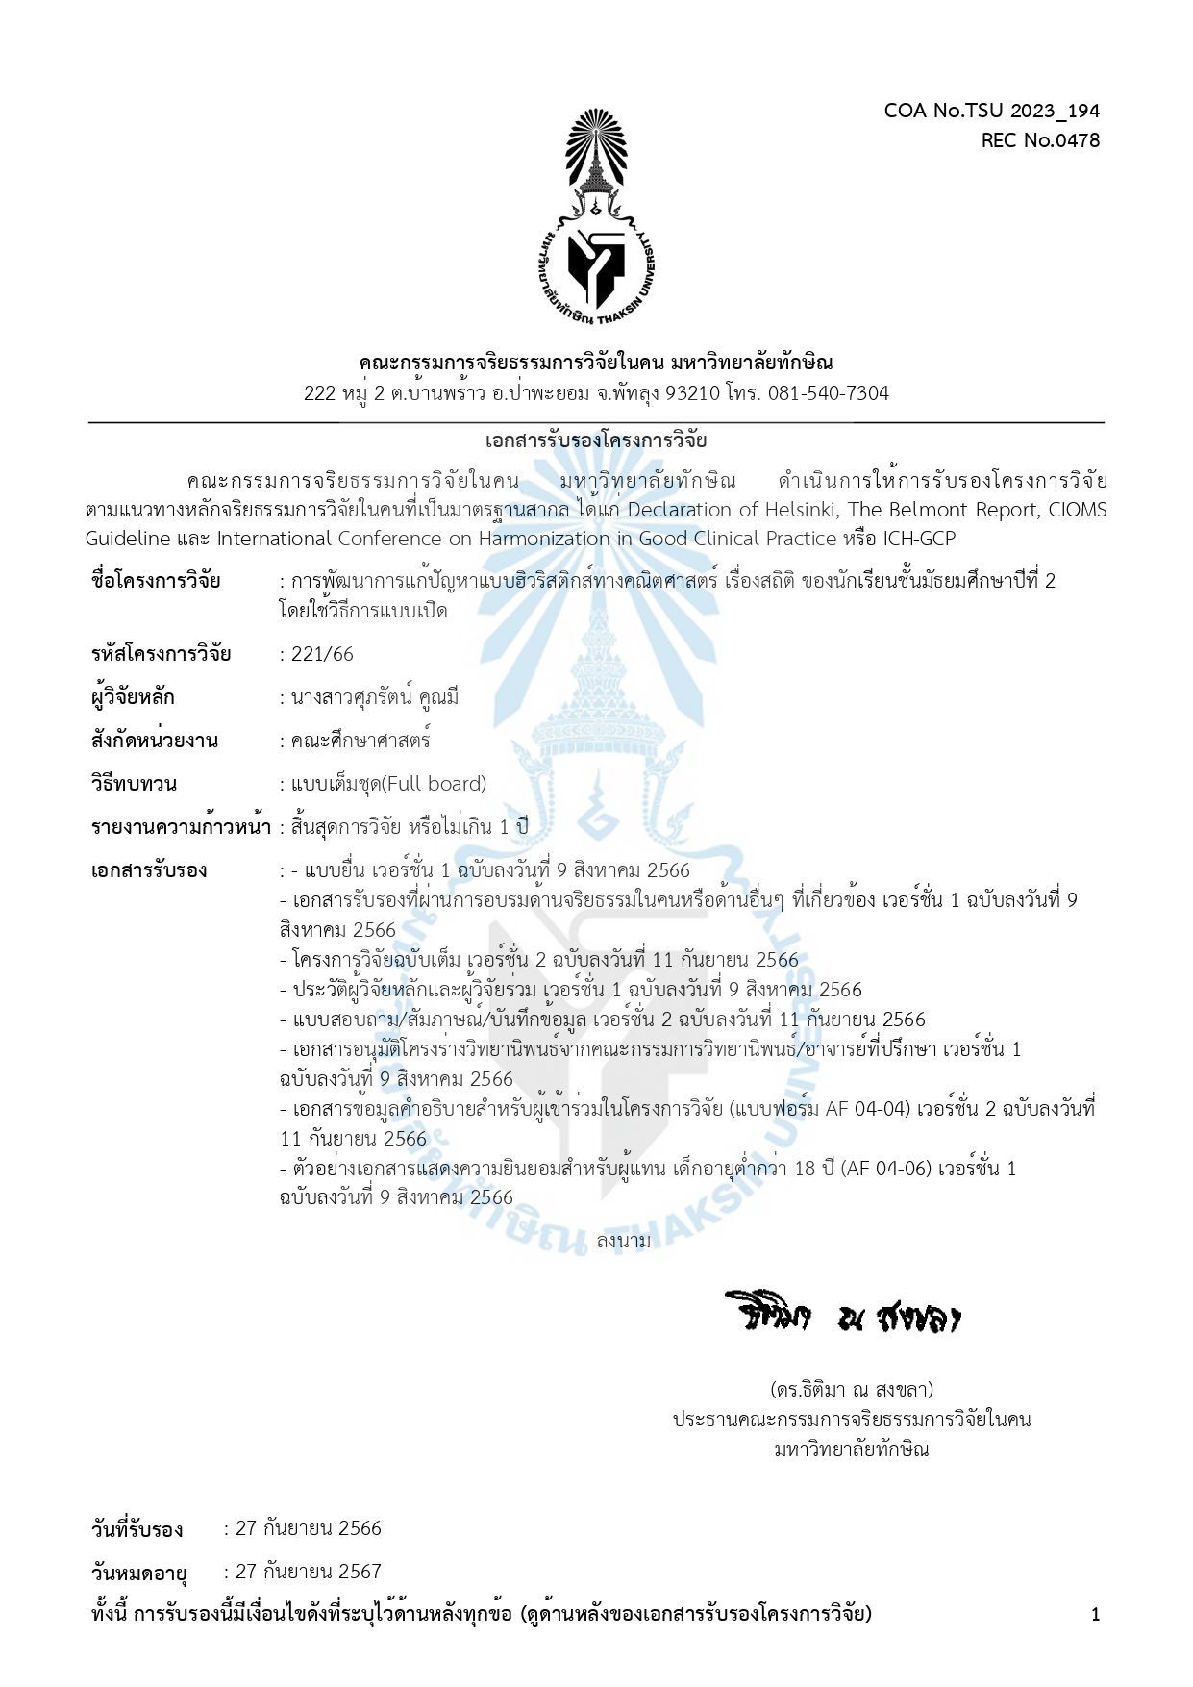

ภาคผนวก ข
หนังสือขอความอนุเคราะห์การตรวจสอบคุณภาพเครื่องมือการวิจัย

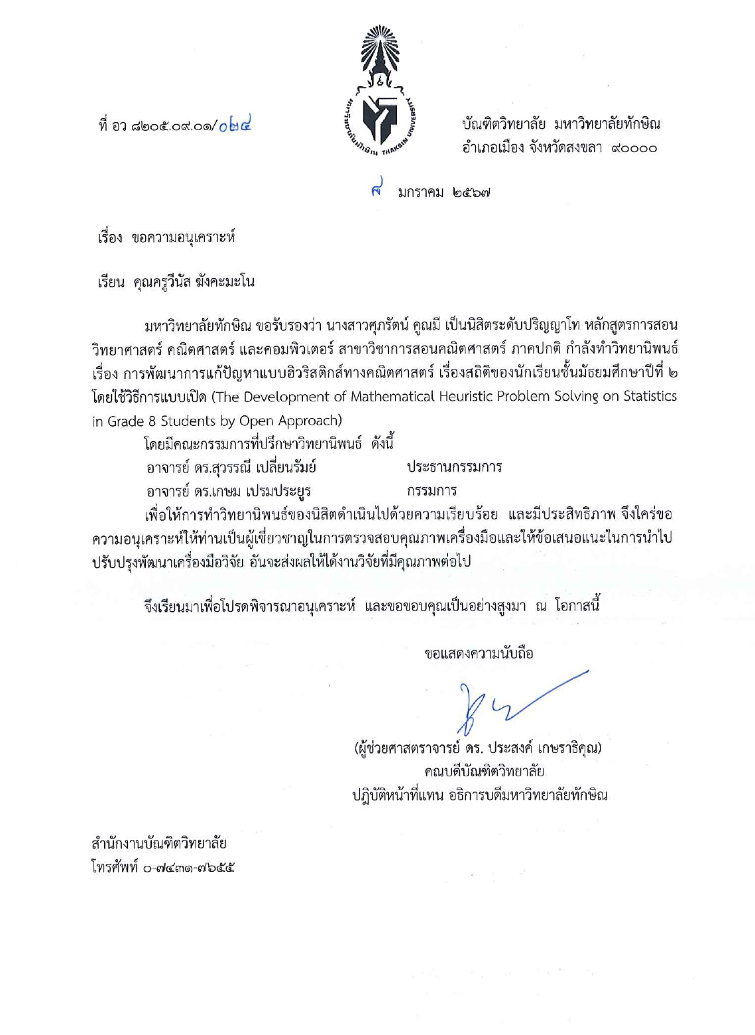
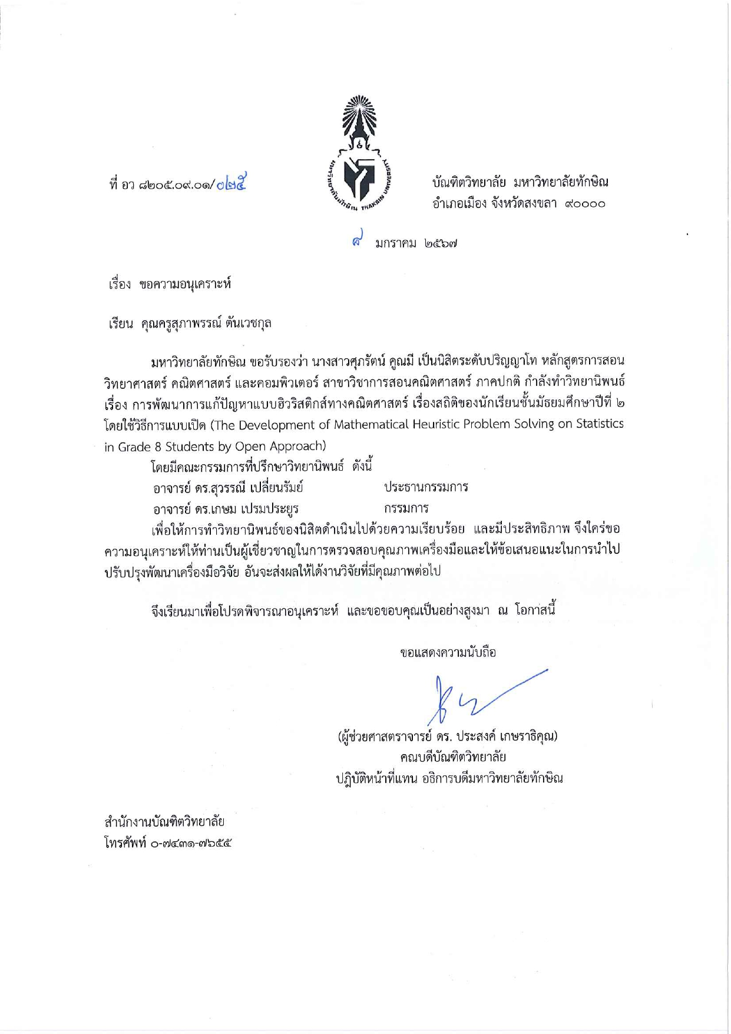
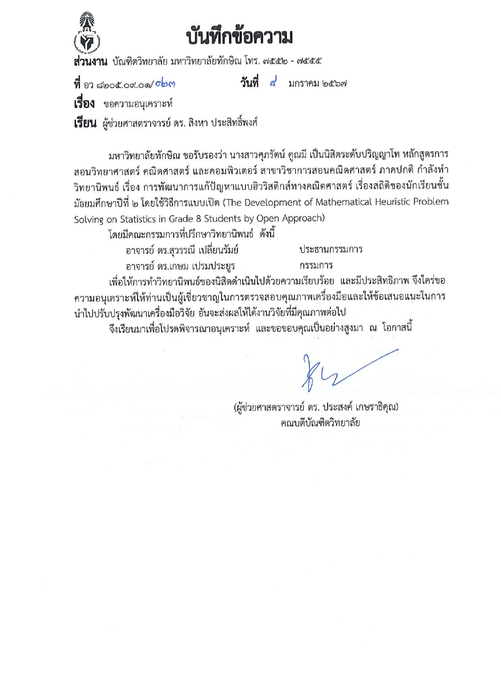

ภาคผนวก ค
หนังสือรับรองการตรวจสอบบทคัดย่อภาษาอังกฤษจากที่ปรึกษาวิทยานิพนธ์

แบบรับรองการตรวจสอบบทคัดย่อภาษาอังกฤษ (Abstract)
วิทยานิพนธ์/การค้นคว้าอิสระ/ดุษฎีนิพนธ์
มหาวิทยาลัยทักษิณ
--------------------------------------------------------

วันที่ 5 เดือน เมษายน พ.ศ. 2567

เรื่อง รับรองการตรวจสอบบทคัดย่อภาษาอังกฤษ (Abstract)
เรียน คณบดีบัณฑิตวิทยาลัย

ข้าพเจ้า อาจารย์ ดร.สุวรรณี เปลี่ยนรัมย์ เป็นอาจารย์ที่ปรึกษาวิทยานิพนธ์
ได้ตรวจสอบบทคัดย่อภาษาอังกฤษ (Abstract) () วิทยานิพนธ์ ( ) การค้นคว้าอิสระ ( ) ดุษฎีนิพนธ์

ชื่อเรื่อง (ภาษาไทย) การพัฒนาการแก้ปัญหาแบบฮิวริสติกส์ทางคณิตศาสตร์เรื่อง สถิติ ของนักเรียนชั้นมัธยมศึกษาปีที่ 2 โดยการจัดการเรียนรู้ด้วยวิธีการแบบเปิด

(ภาษาอังกฤษ) The Development of Heuristic Problem-solving in Mathematics on Statistics of Grade 8 Students by Open Approach

ของ นาย/นาง/นางสาว ศุภรัตน์ คูณมี รหัสนิสิต 651995020 หลักสูตร การศึกษามหาบัณฑิตสาขาวิชา การสอนวิทยาศาสตร์ คณิตศาสตร์ และคอมพิวเตอร์ ชั้นปีที่ 2 คณะ ศึกษาศาสตร์ ส
ขอรับรองว่าให้นำเข้ารูปเล่มฉบับสมบูรณ์ หรือนำเข้าระบบ iThesis เพื่ออนุมัติสำเร็จการศึกษาได้

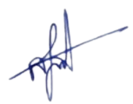
(ลงชื่อ)...............................................................ผู้ตรวจสอบและรับรอง
(อาจารย์ ดร.สุวรรณี เปลี่ยนรัมย์)
5 / เมษายน / 2567

ภาคผนวก ง
แบบฟอร์มการตรวจสอบการคัดลอกผลงานทางวิชาการ (Plagiarism)

มหาวิทยาลัยทักษิณ

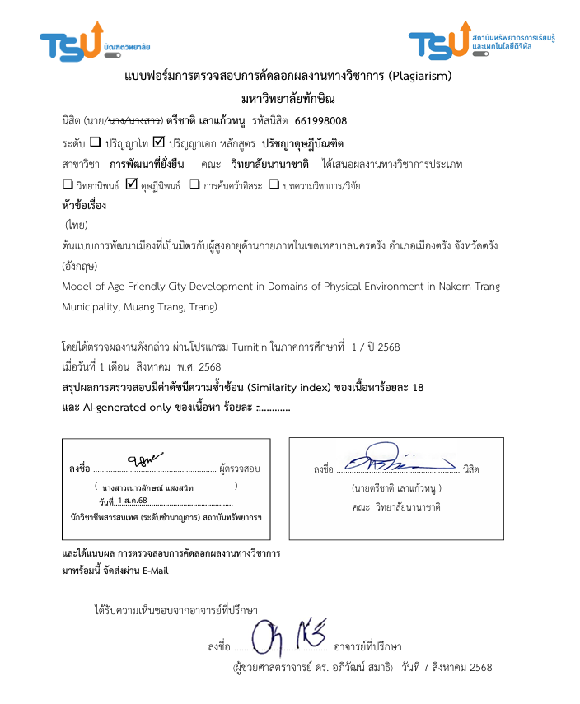
ประวัติย่อผู้วิจัย

ชื่อ-ชื่อสกุล นางสาวศุภรัตน์ คูณมี
วันเดือนปีเกิด 9 เมษายน 2542
สถานที่เกิด จังหวัดสงขลา
สถานที่อยู่ปัจจุบัน 110/4 หมู่ที่ 1 ตำบลเขาพระ อำเภอรัตภูมิ จังหวัด
สงขลา รหัสไปรษณีย์ 90180
ตำแหน่งหน้าที่การงานปัจจุบัน ครู คศ.1 โรงเรียนรัตภูมิวิทยา
สถานที่ทำงานปัจจุบัน โรงเรียนรัตภูมิวิทยา 587 หมู่ที่ 11 ถนนเพชรเกษม (สายเก่า)ตำบลกำแพงเพชร อำเภอรัตภูมิ จังหวัดสงขลา 90180
ประวัติการศึกษา
พ.ศ. 2548 หลักสูตรวิทยาศาสตรบัณฑิต สาขาวิชาคณิตศาสตร์
มหาวิทยาลัยทักษิณ จังหวัดพัทลุง
พ.ศ. 2565 หลักสูตรการศึกษามหาบัณฑิต สาขาวิชาการสอนวิทยาศาสตร์
คณิตศาสตร์ และคอมพิวเตอร์ มหาวิทยาลัยทักษิณ
จังหวัดสงขลา
แหล่งเผยแพร่วิทยานิพนธ์ การประชุมวิชาการระดับชาติด้านคณิตศาสตรศึกษา ครั้งที่ 10 “2 ทศวรรษของการปฏิรูปกระบวนการเรียนรู้สู่สมรรถนะการคิดขั้นสูง:Transforming throughThailand Lesson Study Incorporated with Open Approach(TLSOA)” ในวันเสาร์ที่ 3 กุมภาพันธ์ 2567 เวลา 16.30-17.30 น. และวันอาทิตย์ที่ 4 กุมภาพันธ์ 2567 เวลา 10.30-11.30 น. ณ มหาวิทยาลัย ราชภัฏพระนครศรีอยุธยา จังหวัดพระนครศรีอยุธยา

